SREDNJA ŠKOLA GRAČAC
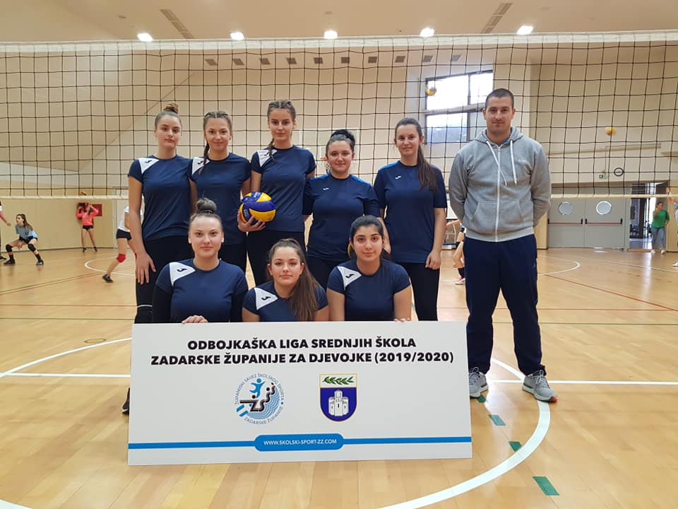
Dana 21. 11. 2019. godine (četvrtak) u dvorani SŠ Gračac održat će se utakmice u odbojci učenica srednjih škola Zadarske županije prema slijedećem rasporedu:
4.KOLO
10:00h → SŠ Gračac - Prirodoslovno-grafička škola

2.KOLO
11:00h → Tehnička škola - Gimnazija Vladimira Nazora
12:00h → Prirodoslovno-grafička škola - Poljoprivredna, prehrambena i veterinarska škola Stanka Ožanića

3.KOLO
13:00h → SŠ Gračac - Gimnazija Vladimira Nazora

Pozivamo sve učenike OŠ, SŠ, nastavnike, roditelje i dr. da svojim dolaskom podrže naše učenice, te da u sportskom duhu stvorimo atmosferu u kojoj će se svi sudionici turnira i gosti osjećati ugodno u našoj Školi i našoj Općini.

